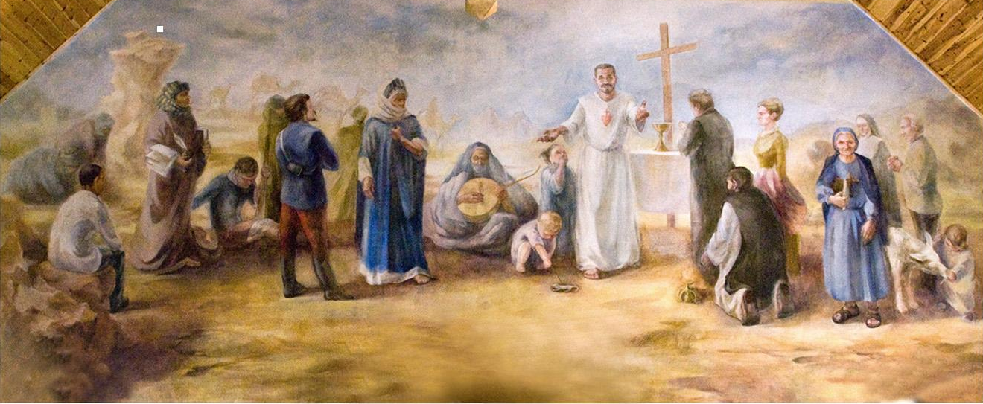

MEGHÍVÓ

Boldog Charles de Foucauld (Károly testvér)
halálának 101. évfordulóján,
2017. december 1-én 18:00 órakor hálaadó szentmise lesz.

Helyszín:
Páli Szent Vince templom
1096 Haller u. 19–21.

17:00 órától Szentségimádás a templomban

Jézus Kistestvérei és a Názáret Közösség tagjai
www.jezuskistestverei.hu www.nazaret.hu

